**Заголовок:** Поиск товара “Apple Airpods 3” по некорректным данным

**Предусловие:** Открыта главная страница сайта <https://netbox.by/>, я не знаю английский язык, поэтому буду искать “Аирподс 3”

**Шаги:**

1)Перейти на сайт https://netbox.by/

2)Ввести в поле поиска значение “Аирподс 3”

3)Нажать enter для подтверждения поиска

**Ожидаемый результат:** Переход на страницу с аналогичными товарами

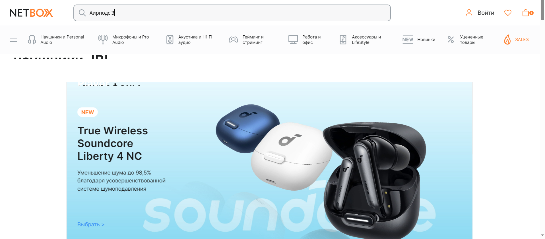

**Фактический результат:** Ничего не произошло, мы остались на главной странице

**Результат:** Провал

**Заголовок:** Добавление товара в избранное

**Предусловие:** Для того, чтобы у пользователя были сохранены все товары в избранном, он должен быть зарегистрирован и авторизован в личном кабинете

**Шаги:**

1) Перейти на сайт <https://netbox.by/>

2) Посредствам поиска и/или панели "рекомендуем" найти необходимые товары

3) Выбрать необходимы товар

4) Открыть товар (или не открывать)

5) Нажать на символ “Сердечко”

**Ожидаемый результат:** Товар добавился в панель "Избранное", в верхней навигационной панели появился символ "+1" возле соответствующего пункта меню



**Фактический результат:** Как ожидаемый

**Результат:** Пройден